Lunes
06
de febrero

Tercero de Primaria
Lengua Materna

¡Revisemos el folleto!

Aprendizaje esperado: corrige sus textos para hacer claro su contenido.

Énfasis: uso de ortografía convencional.

¿Qué vamos a aprender?

Revisarás si las decisiones que has tomado con respecto a tu folleto fueron las mejores.

En días pasados has estado trabajando muy duro en tu folleto, por ello, hoy conocerás una lectura que seguro disfrutaras mucho.

Busca en tu libro de lecturas 3° de primaria y localiza las páginas 68 y 69 del mismo y lee la lectura que ahí encontrarás.
https://libros.conaliteg.gob.mx/20/P3LEA.htm#page/68

Reflexión acerca de la lectura.

¿Qué te ha parecido esta lectura? reflexionemos acerca de esta linda historia, ¿Qué encontró cada familia? ¿Qué sintieron cada una con respecto a lo que la otra familia había encontrado? tú, ¿Hubieras sentido lo mismo? ¿Te pareció correcta la forma que solucionaron la situación? ¿Hubieras hecho algo distinto?

Si te es posible y alguien en casa escuchó la lectura contigo, comenten sus respuestas y presten atención si tienen ideas distintas de la misma.

Fíjate que en esta historia sucede algo curioso y muy valioso, las familias pudieron haberse enemistado con motivo de lo que recibieron y no fue así, al final, decidieron compartir lo que cada grupo recibió. Seguramente tuvieron un tiempo para pensar y elegir cuál decisión les haría mejor. Justamente es algo parecido lo que haremos el día de hoy en la sesión.

¿Qué hacemos?

Sigue las recomendaciones que te aporta tu libro de texto.

Localiza la página 46 de tu libro de español tercer grado. Revisarás la misma sección del día de ayer, “Producto final”.
https://libros.conaliteg.gob.mx/20/P3ESA.htm?#page/46

Presta atención a los puntos 4, 5, 6 y 7. En ellos se hace referencia a que revisarás el trabajo hecho, para ello requieres tener a la mano el folleto que elaboraste.

Revisa si cumple con las características de un folleto, si la ortografía y puntuación es correcta y sobre todo si puedes hacer ajustes para que sea un mejor producto de trabajo.

Si alguien te acompaña el día de hoy, será muy valioso que esa persona también aporte sugerencias a tu trabajo. Te invito a tener una actitud positiva mientras lo haces, y recuerda que dos cabezas siempre piensan mejor que una.

Para que la revisión no sea un proceso aburrido, te invito a jugar a la Ruleta, en ella están escritas las características con las que tiene que cumplir un folleto y, además cuenta con algunos retos extra como brincar, contar chistes, etc. Será una manera de divertirte mientras aprendes.

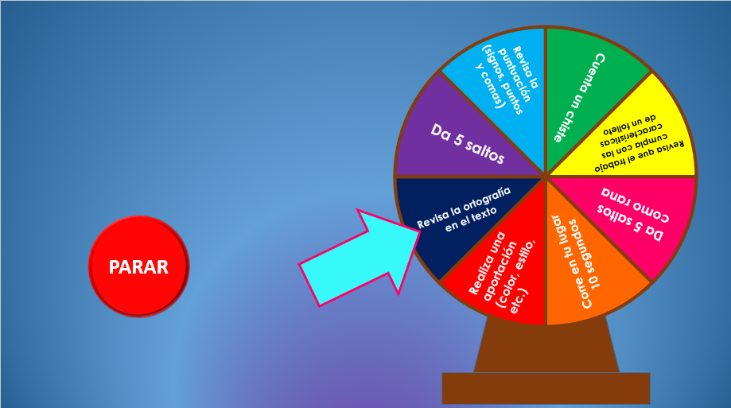

Con forme vas leyendo imagina como gira la ruleta y ve realizando las revisiones y actividades que se te van pidiendo.

¿Lista o listo? ¡Comencemos!

Primer giro: La ruleta indica “Realiza una aportación”. Esto quiere decir, que es momento de hacer un nuevo arreglo al folleto. Recuerda que puedes agregarle más color a los títulos y a los subtítulos, para hacer que sean más visibles o bien proponer un estilo de letra.

Segundo giro: “Da 5 saltos”. ¡Vamos salta en tu lugar! un poco de ejercicio a nadie le cae mal.

Tercer giro: La ruleta pide “revisar la ortografía en el texto”. Esta actividad es sumamente importante, revisa que hayas usado las mayúsculas correctamente.

¿Recuerdas cuándo usar mayúsculas?

Las mayúsculas son sólo un aspecto de la ortografía. Ve si todas las palabras están escritas correctamente. Si al ver una palabra tienes duda de cómo se escribe, puedes buscarla en el diccionario o preguntarle a alguien que esté cerca.

Cuarto giro: En esta ocasión la ruleta te reta a que “Cuentes un chiste”.

Quinto giro: Ahora nos pondremos un poco serios, ya que la ruleta indica que “revisemos la puntuación (signos, puntos y comas) es decir, esto hace referencia a que verifiques que los signos de interrogación y admiración estén colocados bien.

En el caso de los subtítulos que son preguntas, recuerda que algunos signos abren y otros cierran las interrogantes.

Por otro lado, revisa los puntos y después has lo mismo con las comas.
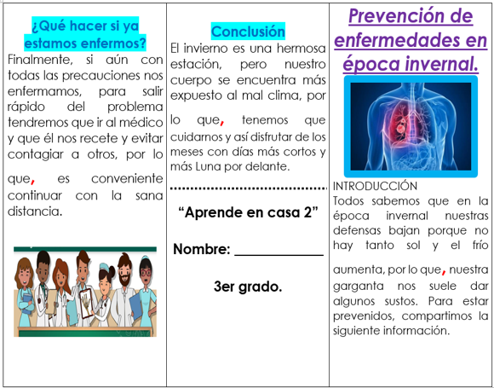

Como puedes ver, esta actividad nos requirió un poco más de tiempo, pero es muy importante que lo hagamos y que nuestro folleto tenga los puntos y las comas colocadas en el lugar correcto.

Sexto giro: En esta ocasión la ruleta nos quiere seguir poniendo en forma ya que nos indica que corramos en nuestro lugar durante 10 segundos.

Séptimo giro: Por último, la ruleta nos indica que “revisemos que nuestro trabajo cumpla con las características de un folleto”. ¿Recuerdas cuáles eran esas características? ¿Podrías ayudarme a mencionarlas?

Recuerda que una característica es que, la información este resumida y sea clara. ¿Te parece que escribiste poco?

Otra característica es que la información está organizada en subtítulos que responden a las preguntas de investigación y como ves, el folleto cumple con ello. De igual forma, contiene ilustraciones o dibujos y usan diferentes tipos de letras y colores.
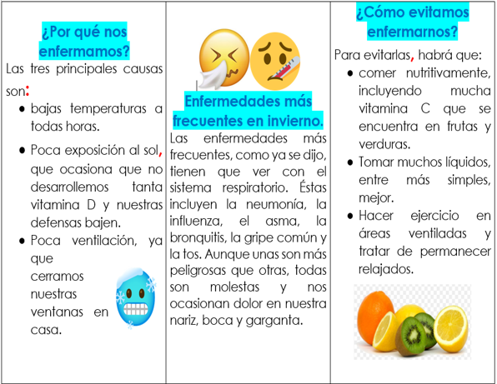

Si tu folleto cumple con estas características, puedes pensar que tu folleto ya está listo.

Por ahora en este ejemplo, no se incluyeron tablas, sin embargo, recuerda que si tu encontraste alguna información que puedan incluir, lo puedes hacer.

Es así como has terminado con la revisión de tu folleto. Estoy seguro de que has hecho un gran trabajo y que sumaste ideas a su producto, además de corregir la ortografía y la puntuación.

Hacer esto constantemente es muy importante y valioso.

Si te es posible consulta otros libros y plática con tu familia lo que aprendiste, seguro les parecerá interesante y podrán decirte algo más.

¡Buen trabajo!

Gracias por tu esfuerzo.

Para saber más:
Lecturas

https://www.conaliteg.sep.gob.mx/

